实验三 交换机级联PC之间的互通

【实验目的】
- 使用PT仿真软件组建交换机级联网络，完成交换机各种模式进入。
- 设置交换机的各项基本参数，如时钟、IP等。
- 端口管理。
- 跨交换机VLAN配置。

【实验仪器/设备】
Packet Tracer

【实验过程】
- 实验任务1
- 选定交换机的图标，完成拓扑结构
二、完成交换机各种模式的进入
1、 双击交换机图标----选择CLI标签
2、 熟悉用户模式：
3、 熟悉特权模式： en 或 enable
4、 熟悉全局配置模式：conf t 或configure terminal Switch(config)#
5、 接口配置模式：inter f0/1 或 interface fastethernet 0/1 Swtich(config-if)#
6、 双击计算机图标---desktop----ip configuration ，设置IP和子网掩码，PC0\PC1\PC2\PC3分别为192.168.1.1\2\3\4，子网掩码为255.255.255.0。
7、 双击计算机图标---desktop----command prompt ，使用ping 不同计算机的IP,查看结果。
三、 熟悉交换机的基本配置
1、 设置交换机主机名switch(config)#hostname 主机名
2、 进入特权模式的两种密码，switch(config)#enable password 密码
switch(config)#enable secret 密码
no enable password
然后从用户模式切换特权模式时看有什么变化？ 需要输入密码
3、 给2950设置IP地址192.168.1.100 子网掩码为255.255.255.0。
配置设备管理IP地址
ip host 192.168.1.100 255.255.255.0
4、 查看交换机相关配置：switch#show run
Switch#show mac-address-table
Switch#show vlan

5、 保存配置 switch#write
Switch#copy run start

- 实验任务2：设置交换机的各项基本参数，如时钟、IP等
【实验要求】
- 设置交换机的时钟为当前正确的年月日时分秒
- 设置交换机的管理IP 地址为 192.168.1.5
- 设置交换机的提示符为Sw1
- 保存交换机的配置信息
【实验步骤】
switch#clock set 9:28:00 2 Dec 2006
switch(Config)#ip host 192.168.1.5 255.255.255.0
switch(Config)#hostname sw1
sw1#write
【实验验证】
sw1#show clock 能正确显示时间表示要求1已经设置正确
查看running-config文件中的内容
Sw1#show running-config
hostname sw1
ip host 192.168.1.5 255.255.255.0

sw1#show startup-config 内容与show running-config内容相同表示要求4已经操作正确

- 实验任务3 端口管理
【实验要求】
1、设置 0/1-8 号端口数据接收和发送的限制带宽为 100M
2、打开 0/0/1-8号端口的流控功能
3、把端口9设置为强制100M、全双工
4、关闭端口9

【实验步骤】
Switch(Config)#interface range fastethernet 0/1-8 //进入1-8端口设置
Switch(Config-Port-Range)#speed 100 //设置带宽为 100Mbps
Switch(Config-Port-Range)#strom-control broadcast level 50 //风暴控制50%
Switch(Config-Port-Range)#exit
Switch(Config)#interface fastethernet 0/9
Switch(Config-if)#speed 100
Switch(Config-if)#duplex full
Switch(Config-if)#shutdown
Switch(Config-if)#exit

【实验验证】
察看running-config文件中的内容
switch#show running-config

- 实验任务4 跨交换机VLAN的配置
【实验要求】
1、建立VLAN100，把端口1-4划归VLAN100
2、建立VLAN200，把端口5-8划归VLAN200
3、设置VLAN100的IP地址192.168.1.100 掩码255.255.255.0
4、设置VLAN200的IP地址192.168.1.200 掩码255.255.255.0
5、把端口9设置为TRUNK口，允许所有VLAN通过
【实验步骤】
switch(config)#vlan 100
Switch(Config-vlan)# exit
Switch(Config)# inter vlan 100
Switch(config-if)#ip address 192.168.1.100 255.255.255.0
Switch(config-if)#exit
Switch(config)#interface range fastethernet 0/1-4
switch(config-if-range)#switch port access vlan 100
Switch(config-if-range)#exit
switch(config)#vlan 200
Switch(Config-vlan)# exit
Switch(Config)# inter vlan 200
Switch(config-if)#ip address 192.168.1.200 255.255.255.0
Switch(config-if)#exit
Switch(config)#interface range fastethernet 0/5-8
switch(config-if-range)#switchport access vlan 200
Switch(config-if-range)#exit
Switch(config)#interface fastethernet 0/9
Switch(config-if)#switchport mode trunk
Switch(config-if)#switchport trunk allowed vlan all
【实验验证】
察看running-config文件中的内容
switch#show running-config

【实验结果及结果分析】

实验任务1：
- 选定交换机的图标，完成拓扑结构
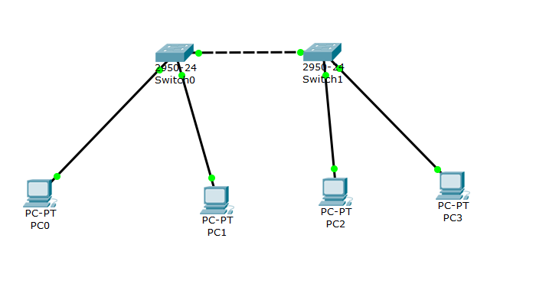
二、完成交换机各种模式的进入
1、 双击交换机图标----选择CLI标签
2、 熟悉用户模式：
3、 熟悉特权模式： en 或 enable
4、 熟悉全局配置模式：conf t 或configure terminal Switch(config)#
5、 接口配置模式：inter f0/1 或 interface fastethernet 0/1 Swtich(config-if)#
6、 双击计算机图标---desktop----ip configuration ，设置IP和子网掩码，PC0\PC1\PC2\PC3分别为192.168.1.1\2\3\4，子网掩码为255.255.255.0。
- 双击计算机图标---desktop----command prompt ，使用ping 不同计算机的IP,查看结果。
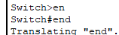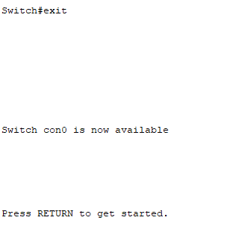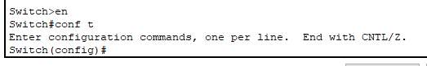
Reload重启（特权模式下）：
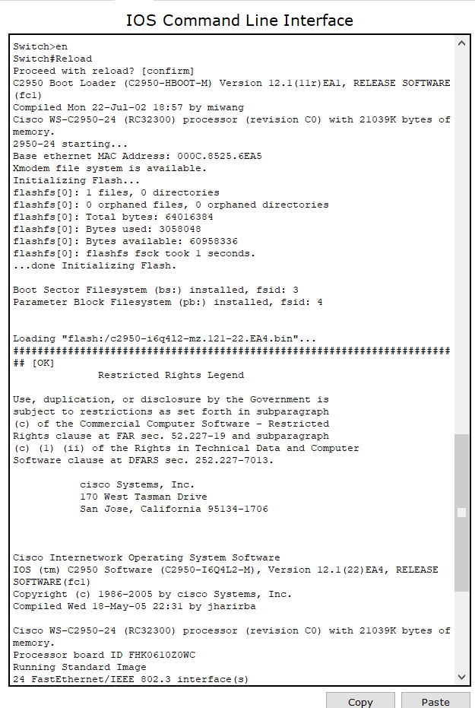
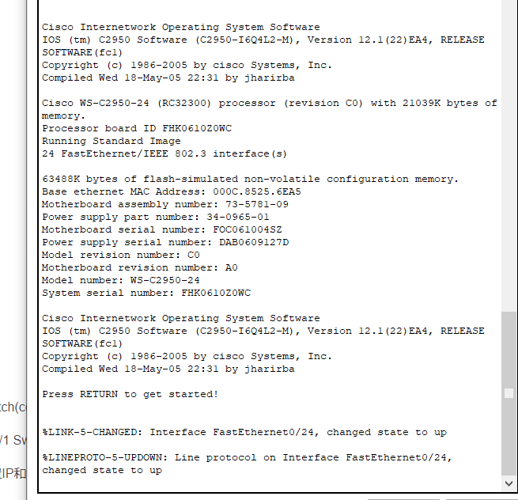
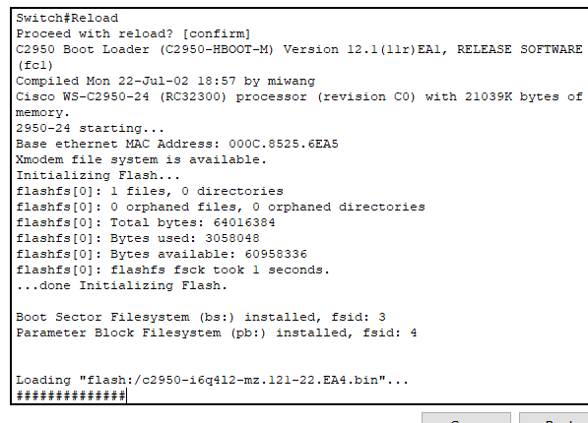

Ping 192.168.1.2

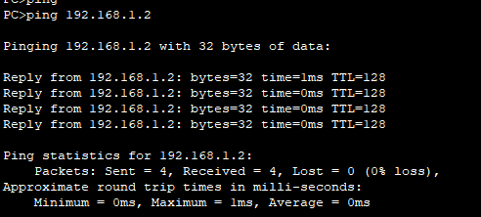
三、熟悉交换机的基本配置
设置交换机主机名switch(config)#hostname 主机名
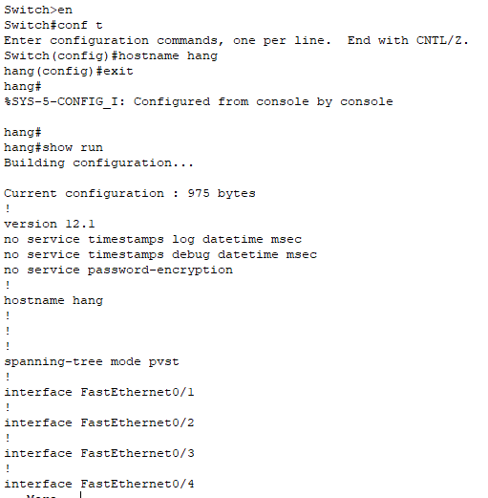
进入特权模式的两种密码，switch(config)#enable password 密码
switch(config)#enable secret 密码

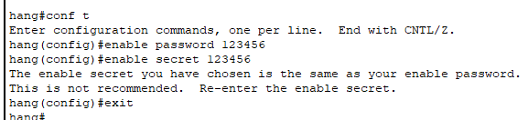
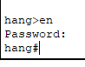

给2950设置IP地址192.168.1.100 子网掩码为255.255.255.0。
配置设备管理IP地址
ip host 192.168.1.100 255.255.255.0

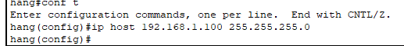
查看交换机相关配置：switch#show run
Switch#show mac-address-table
Switch#show vlan
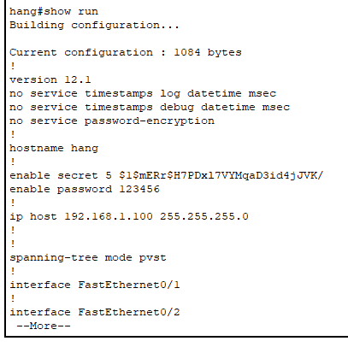
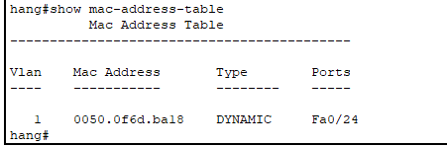
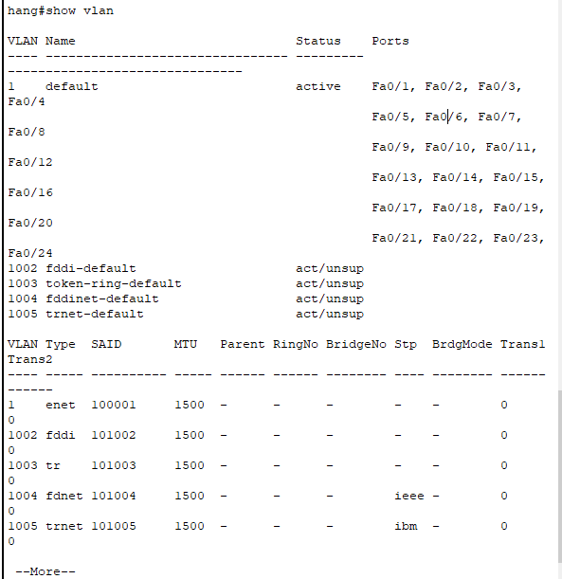
保存配置 switch#write
Switch#copy run start

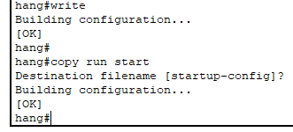

实验任务2：设置交换机的各项基本参数，如时钟、IP等
- 设置交换机的时钟为当前正确的年月日时分秒
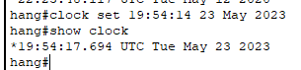
- 设置交换机的管理IP 地址为 192.168.1.5
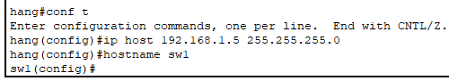
- 设置交换机的提示符为Sw1
- 保存交换机的配置信息
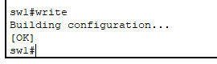

验证要求
输入 show running-config
​ show startup-config
两者内容相同，说明操作正确
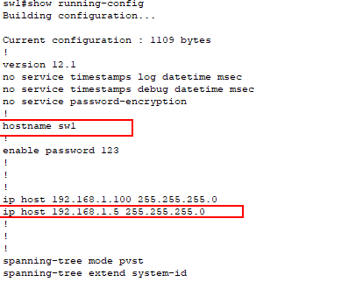

实验任务3： 端口管理
- 设置 0/1-8 号端口数据接收和发送的限制带宽为 100M
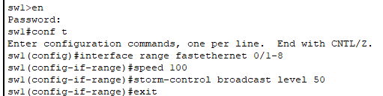
- 打开 0/0/1-8号端口的流控功能，把端口9设置为强制100M、全双工，关闭端口9
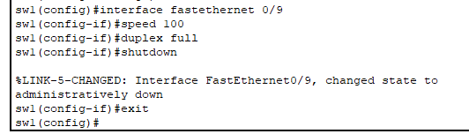
【实验验证】
Show running-config
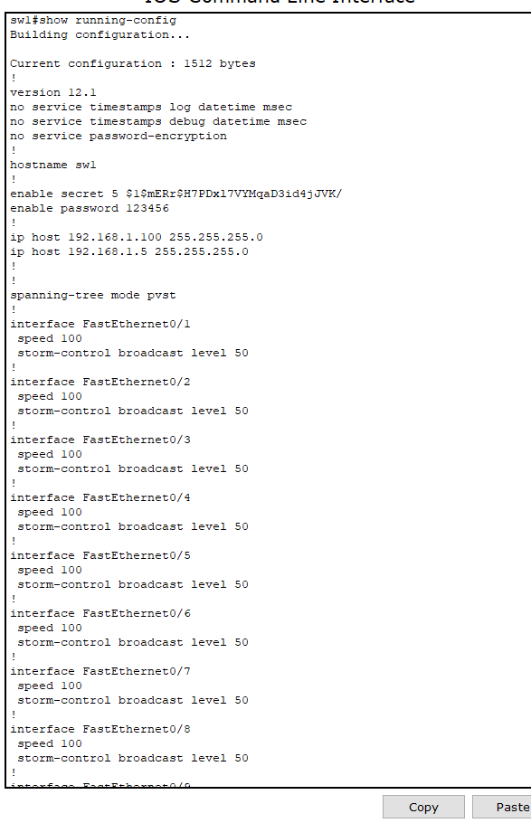
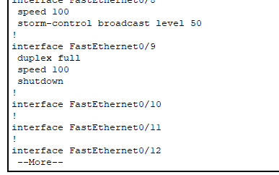

实验任务4： 跨交换机VLAN的配置
1、建立VLAN100，把端口1-4划归VLAN100
2、建立VLAN200，把端口5-8划归VLAN200
3、设置VLAN100的IP地址192.168.1.100 掩码255.255.255.0
4、设置VLAN200的IP地址192.168.1.200 掩码255.255.255.0
5、把端口9设置为TRUNK口，允许所有VLAN通过
步骤：
switch(config)#vlan 100

Switch(Config-vlan)# exit

Switch(Config)# inter vlan 100

Switch(config-if)#ip address 192.168.1.100 255.255.255.0

Switch(config-if)#exit

Switch(config)#interface range fastethernet 0/1-4

switch(config-if-range)#switchport access vlan 100

Switch(config-if-range)#exit

switch(config)#vlan 200

Switch(Config-vlan)# exit

Switch(Config)# inter vlan 200

Switch(config-if)#ip address 192.168.1.200 255.255.255.0

Switch(config-if)#exit

Switch(config)#interface range fastethernet 0/5-8

switch(config-if-range)#switchport access vlan 200

Switch(config-if-range)#exit

Switch(config)#interface fastethernet 0/9

Switch(config-if)#switchport mode trunk

Switch(config-if)#switchport trunk allowed vlan all
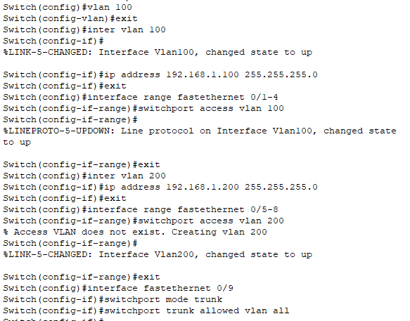

【实验验证】
Show running-config
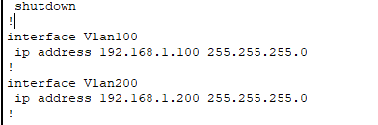
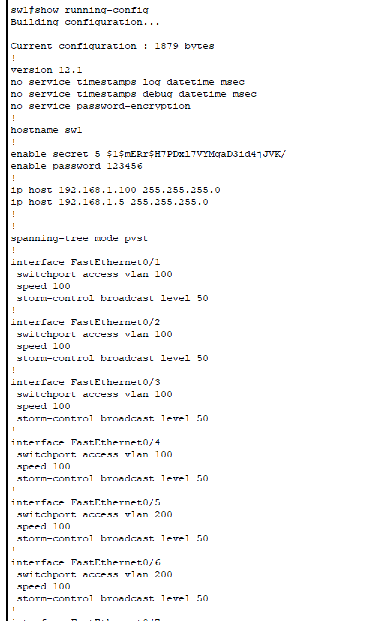

【实验总结】

在这个实验中，我熟悉了交换机的用户模式、特权模式、全局配置模式、接口配置模式等，初步了解了交换机的工作原理、基本配置方法和基本指令的用法

